

小七·今日动态
• DAILY LIFE

↓↓↓
2025/12/11
我们的主题——《快乐六个宝》

一、来园情况

1.来园人数：今日来园27人，3人请假。
2.来园情绪：全部幼儿来园情绪比较稳定，孩子们还能开开心心地走进教室里，愿意选择自己喜欢的区域进行游戏，真不错！

- 重点观察记录
日期:2025.12.11
序号 | 姓名 | 午睡情况（⭐自主入睡  △晚睡） | 序号 | 姓名 | 午睡情况（⭐自主入睡  △晚睡）
1 | 赵妍希 | ⭐ | 16 | 杨星屹 | ⭐
2 | 赵羽婧 | 请假 | 17 | 陆玟佑 | 请假
3 | 王文玥 | ⭐ | 18 | 赵凌枫 | 请假
4 | 侯伊诺 | ⭐ | 19 | 马浩宇 | ⭐
5 | 李沐瑶 | ⭐ | 20 | 郭启哲 | ⭐
6 | 黄一萌 | ⭐ | 21 | 李恩硕 | ⭐
7 | 田冉 | ⭐ | 22 | 张奥寻 | ⭐
8 | 高雨桐 | ⭐ | 23 | 王晟源 | ⭐
9 | 樊予汐 | ⭐ | 24 | 赵泽皓 | ⭐
10 | 徐悠然 | ⭐（晚睡） | 25 | 顾烨晨 | ⭐
⭐11 | 肖柠舟 | ⭐ | 26 | 姜词 | ⭐
12 | 颜乐依 | ⭐ | 27 | 陈星睿 | ⭐
13 | 付轩珞 | ⭐ | 28 | 位知新 | ⭐
14 | 陈欣悦 | ⭐ | 29 | 陈胤辰 | ⭐（晚睡）
15 | 崇梓渔 | ⭐ | 30 | 宋宛谣 | ⭐（晚睡）

三、集体活动
集体活动：科学《小鼻子闻一闻》
能学习用鼻子闻气味的方法，能辨别不同的三种液体的小朋友是：王文玥、李恩硕、高雨桐、李沐瑶、颜乐依、付轩珞、陈欣悦、樊予汐、王晟源、姜词、
能尝试会用简短的语言表达自己的感受的小朋友是：杨星屹、侯伊诺、黄一萌、田冉、张奥寻、徐悠然、赵泽皓、顾烨晨、马浩宇、郭启哲、赵妍希、陈星睿、位知新、陈胤辰、肖柠舟、宋宛谣、崇梓渔
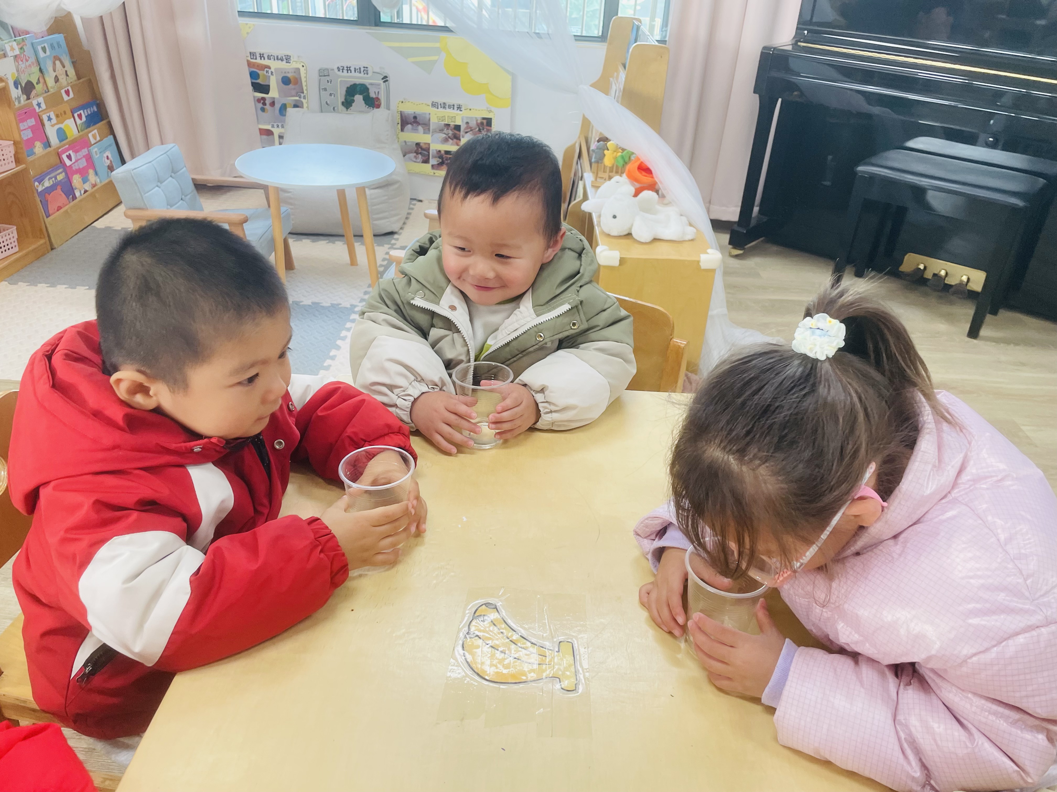
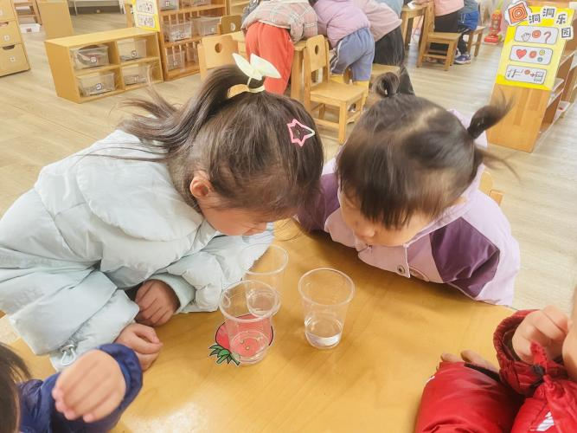

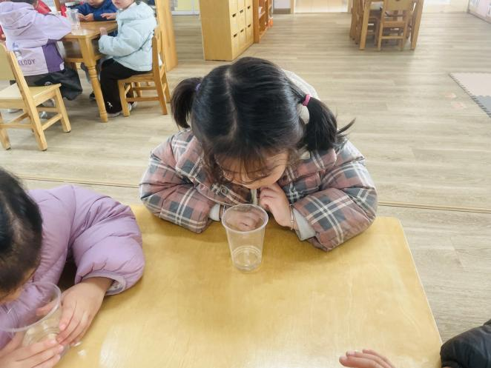
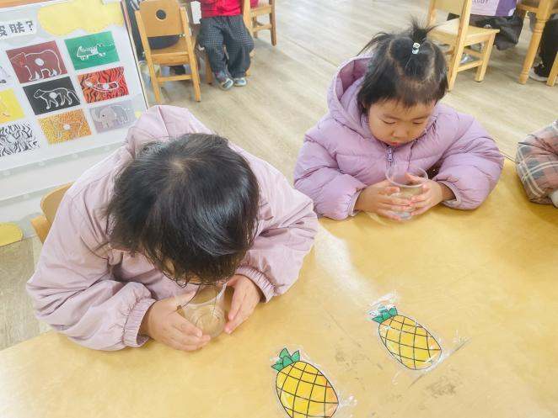

四、生活活动

户外活动：粘粘乐
愿意参加户外活动，能体验到户外活动的乐趣的小朋友是：马浩宇、郭启哲、杨星屹、姜词、陈星睿、位知新、王文玥、侯伊诺、李沐瑶、黄一萌、颜乐依、付轩珞、陈欣悦
在户外活动中，愿意玩粘粘乐游戏，并与他人和谐相处的小朋友是：李恩硕、高雨桐、田冉、张奥寻、赵妍希、樊予汐、王晟源、徐悠然、赵泽皓、顾烨晨、陈胤辰、肖柠舟、宋宛谣、崇梓渔
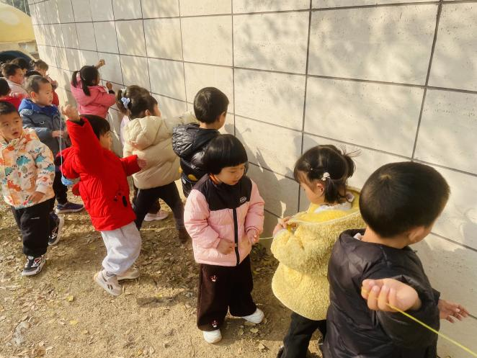
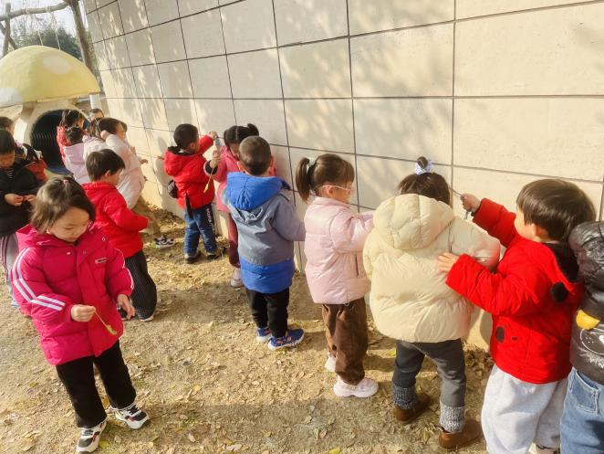

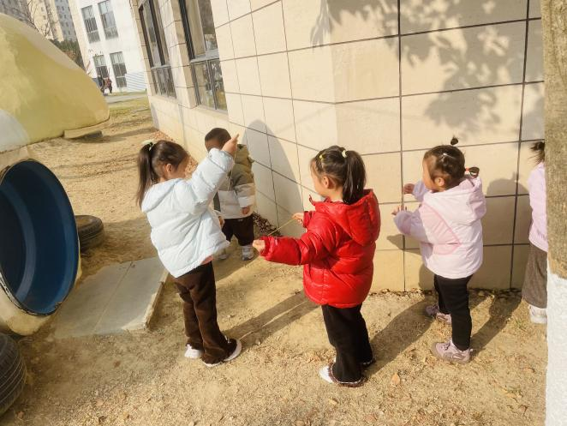
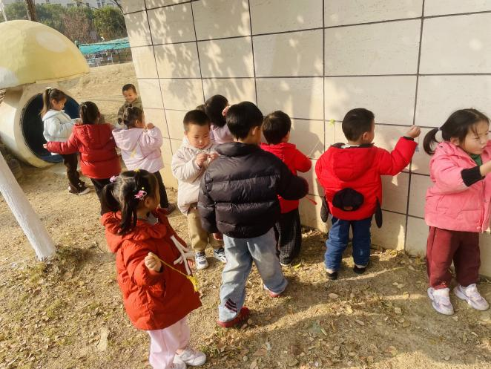

五、温馨提示

1.最近天气变化多样，家长们注意关注天气情况，及时为幼儿增加衣物。
2.“拾光百日，悦见成长”家长开放日邀请函已送达！烦请您仔细查看活动详情，妥善安排时间，我们热切期盼您的到来，一同见证宝贝们的精彩瞬间！

